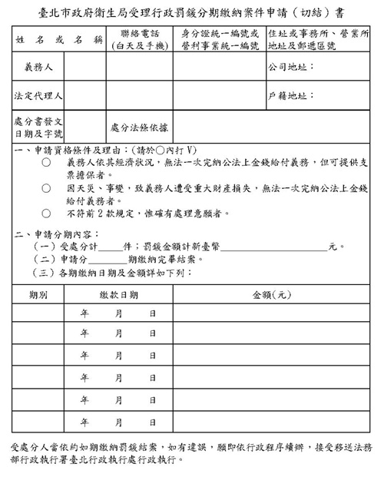
申請人(義務人或法定代理人)簽章：__________________________
代申請人簽章：__________________________
申請日期：__________________________

